实验三 简单编程练习

一、实验目的
1.利用已掌握的宏汇编语言，进行简单的程序设计练习。
2．学习和掌握建立与运行汇编语言源程序各个步骤的命令。
3．熟悉汇编程序的调试过程。

二、实验任务
1．在一个数据块中找出最大数。
假设数据块中的数据为：108，168，94，128， 85，121，135，199, 32，255，数据块的长度存放在CX寄存器中。
- 数据块中的数据为无符号数，找出其中的最大数存放在以MAX1为符号的单元中，找出其中的最小数存放在以MIN1为符号的单元中。
- 数据块中的数据为有符号数，找出其中的最大数存放在以MAX2为符号的单元中，找出其中的最小数存放在以MIN2为符号的单元中。。
2．任务2不用做
3．任务3不用做
4. 任务4不用做
5.请用串传送指令编写程序，将以STR1为首地址的字节存储单元中的数据30H，31H，32H，33H，34H，35H，36H，37H，38H，39H，41H，42H，43H，44H，45H，46H，传送到以STR2为首地址的字节存储单元中。
实验任务5做了简化。
附加任务（选做）：
6. 在数据段和附加数据段中各定义一个12字节的字符串，请编程比较这两个字符串是否完全相同。
若两串完全相同，则将数据段中存放比较结果的FLAG单元赋值为0；
若两串不同，则将源串中第1个不相同字节的地址赋给数据段中的FLAG单元，并将该字节内容送到数据段中的RESULT单元。
7. 请按下面的要求改写微机课教材（第5版P135-137，第6版P129-131）的冒泡法排序程序：
1）将每一轮数的两两比较 改为 从最后一个数开始向前两两比较，将最小的数浮到最上面。
同样经N-1轮比较交换后，完成这组有符号数的从小到大排序。
2）要排序的一组有符号数为：108，94，128，186，85，121，135，32，245。
编程要求：
上述所有任务的程序运行结束后，均要返回DOS。
提示：参考下面的程序实例，在程序中加入返回DOS的DOS系统功能调用的语句。

三、实验原理
为完成以上的实验任务，现举例说明编程的步骤。
程序实例：
在一个有正、负数的数据块中，找出负数的个数，假设有数据-19、28，37、-46，55、61、-74，数据块的长度存放在CX寄存器中，负数的个数存放在以SUM为符号的单元中。
步骤：
(1)根据题目要求，画出程序流程图如图l-3-1，并编写程序。
(2)编辑源文件(编辑过程参见附录中的建立与修改源文件)，设此时源文件已建立在磁盘上，文件名：FNUM．ASM
DATA SEGMENT
NUM DB -19,28,27,-46,55,61,-74
SUM DB ?
DATA ENDS
MAIN SEGMENT

ASSUME CS:MAIN,DS:DATA

START: MOV AX, DATA
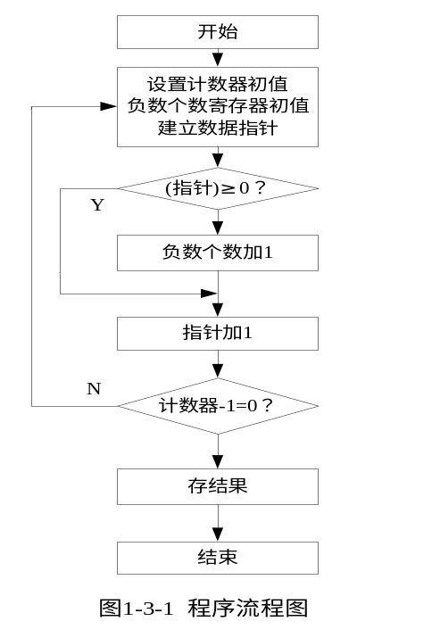

MOV DS, AX

MOV CX, 7
MOV AL, 00
LEA SI, NUM

AGAIN: MOV BL,[SI]
CMP BL,00
JGE NEXT
INC AL

NEXT: INC SI
LOOP AGAIN
MOV SUM, AL
MOV AH, 4CH
INT 21H ;返回DOS
MAIN ENDS
END START
(3)汇编源文件
C〉MASM FNUM;↙
如汇编结果正确则做第4步，否则用编辑源文件命令进行修改，再做第3步。
(4)C>LINK FNUM;↙
(5)C>TD FNUM↙
进入Turbo Debugger调试程序，使用单步执行键 F7 执行程序，并检查SUM为符号的单元
[DS:0007]=03H

四、实验设备
IBM-PC／XT微机 一台

五，实验预习要求
1．仔细阅读实验指导书。
2．在实验前编写好源程序。

六、实验报告要求
1．整理出经过运行而且证明是正确的源程序，并加上注释。
2. 整理出正确的运行结果(截图，并加以必要的说明)。
3. 实验总结（实验中遇到的问题、解决方法和实验收获）。
如程序调试中遇到的错误或问题，是如何改正和解决的。
4. 回答思考题。

七、思考题
1．在程序实例（求负数个数）中，“CMP BL,00”指令有何作用？“CMP BL,00”指令是否可以用其它指令代替?
附加（可选择部分问题或全部问题回答）：
2. 无符号数和有符号数比较大小时，用到的条件跳转指令有何不同？
3. 在程序实例（求负数个数）中，指令LEA SI，NUM中，源操作数是什么寻址方式？该指令可用什么指令替换？
4.请说明在串操作时，方向标志DF的作用，并分别写出DF清零和置1的指令。

